
Министерство образования и науки РФ
ФГАОУ ВО «Севастопольский государственный университет»

МЕТОДИЧЕСКИЕ УКАЗАНИЯ
К ПРАКТИЧЕСКИМ ЗАНЯТИЯМ

по дисциплине «Производственный менеджмент»
для студентов экономических специальностей
всех форм обучения

Севастополь
2015

УДК 658.012(076.1)(075.8)

Методические указания к практическим занятиям по дисциплине "Производственный менеджмент" для студентов экономических специальностей всех форм обучения /Разработал: И.В.Севриков, Р.Р.Аблаев – Севастополь: Изд-во СевНТУ, 2015 – 34 с.

Целью методических указаний является закрепление у студентов теоретических знаний и формирование практических навыков по курсу дисциплины "Производственный менеджмент".
Методические указания предназначены для студентов экономических специальностей СевГУ всех форм обучения, изучающих дисциплину "Производственный менеджмент".

Методические указания рассмотрены и утверждены на заседании кафедры "Экономика предприятия" СевГУ.
(протокол № _7__ от "_1_" __марта___ 2013г.)

Допущено учебно-методическим центром и НТС СевГУ в качестве методического указания.

Рецензент: кандидат технических наук , доц. РясскийА.В.

СОДЕРЖАНИЕ

1. Практическая работа №1 «Определение типа производства»………………4
1.1. Общие положения ………….………………………………………..…….. 4
1.2. Исходные данные…………………………………………………….…… 5
1.3. Порядок выполнения работы……………………………….. …….…….. 8
1.4. Содержание отчета…………………………… …………….……………. 8
1.5. Контрольные вопросы………………………………………….……….… 8

2. Практическая работа №2 «Виды движения предметов труда по опера- циям при непоточном методе производства»………………………………………... 8
2.1. Общие положения ………….………………………………………..…….. 8
2.2. Исходные данные…………………………………………………….…… 11
2.3. Порядок выполнения работы……………………………………….…….. 12
2.4. Содержание отчета…………………………… …………….….…………. 12
2.5. Контрольные вопросы…………………………………………..………… 12

3. Практическая работа №3 «Организация однопредметной поточной линии»…………………………………………………………………………………. 12
3.1. Общие положения ………….………………………………………..……. 12
3.2. Исходные данные…………………………………………………….…… 14
3.3. Порядок выполнения работы……………………………………….…….. 15
3.4. Содержание отчета…………………………… …………….……………. 15
3.5. Контрольные вопросы………………………………………….…………. 15

4. Практическая работа №4 «Распределительные конвейеры в непрерывно-поточном производстве»…………………………………………………...………… 15
4.1. Общие положения ………….………………………………………..……. 16
4.2. Исходные данные…………………………………………………….…… 17
4.3. Порядок выполнения работы……………………………………….…….. 18
4.4. Содержание отчета…………………………… …………….……………. 18
4.5. Контрольные вопросы………………………………………….…………. 18

5. Практическая работа №5 «Рабочие конвейеры в непрерывно-поточном производстве»………………………………………………………………………….. 18
5.1. Общие положения ………….………………………………………..……. 19
5.2. Исходные данные…………………………………………………….…… 20
5.3. Порядок выполнения работы……………………………… …….…….. 20
5.4. Содержание отчета…………………………… …………….……………. 20
5.5. Контрольные вопросы………………………………………….…………. 21

6. Практическая работа №6 «Организация однопредметной прерывно-поточной линии (ОППЛ)»……………………………………………………………. 21
6.1. Общие положения ………….………………………………………..……. 21
6.2. Исходные данные…………………………………………………….…… 23
6.3. Порядок выполнения работы……………………………… …….…….. 24
6.4. Содержание отчета…………………………… …………….……………. 24
6.5. Контрольные вопросы………………………………………….…………. 24

7. Практическая работа №7 «Организация системы планово-предупреди-тельных ремонтов»………………………………………………………………….... 24
7.1. Общие положения ………….………………………………………..……. 24
7.2. Исходные данные…………………………………………………….…… 25
7.3. Порядок выполнения работы……………………………………….…….. 27
7.4. Содержание отчета…………………………… …………….………….…. 27
7.5. Контрольные вопросы………………………………………….…………. 27

8. Практическая работа №8 «Статистические методы технического контроля технологических процессов»…………………………………………….... 27
8.1. Общие положения ………….………………………………………..…….. 28
8.2. Исходные данные……………...…………………………………….…….. 29
8.3. Порядок выполнения работы………………………………..…….………. 33
8.4. Содержание отчета…………………………… …………….……………... 34
8.5. Контрольные вопросы………………………………………….…………... 34 Библиографический список………………………………..……….…………… 34

1. ПРАКТИЧЕСКАЯ РАБОТА № 1.

«ОПРЕДЕЛЕНИЕ ТИПА ПРОИЗВОДСТВА»

Цель работы: Получение практических навыков расчета коэффициента закрепления операций, как основного параметра типа производства.

1. ОБЩИЕ ПОЛОЖЕНИЯ

Важнейший параметр типа производства (ТП) – коэффициент закрепления операций. Он определяется по формуле:
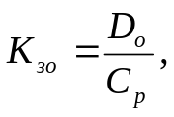 (1.1)
где D_{о} – число различных детале-операций, выполняемых или подлежащих выполнению в течение месяца; С_{р} – расчетное число загруженных рабочих мест.

К_{зо} характеризует среднее число деталеопераций, выполняемых на одном рабочем месте участка (цеха) в течение месяца, т.е. характеризует стабильность рабочих мест. Расчетное число загруженных рабочих мест находится из выражения:
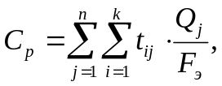 (1.2)
где t_{ij} – трудоемкость i-й операции при производстве j-й продукции, час; Q_{j} – объем выпуска j-й продукции, шт.; F_{э} – эффективный фонд времени единицы оборудования, час.
Эффективный фонд рабочего времени единицы оборудования определяется по формуле:
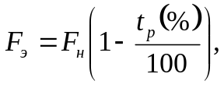 (1.3)
где F_{н} – режимный (номинальный) фонд времени, час; t_{Р}(%) – планируемые затраты на ремонт, наладку, переналадку, %.

Режимный (номинальный) фонд времени определяется выражением:
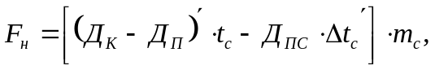 (1.4)
где t_{с} – продолжительность рабочей смены, час; Д_{П} – количество выходных и праздничных дней в планируемом периоде; Д_{ПС} – число предвыходных и предпраздничных дней с сокращенной продолжительностью рабочей смены; Δt_{с} – сокращение рабочей смены в предвыходные и предпраздничные дни, час; Д_{К} – количество дней в календарном периоде; m_{с} – режим работы.

1.2. ИСХОДНЫЕ ДАННЫЕ

Сокращение рабочей смены в предвыходные и предпраздничные дни – 1 час; режим работы – двухсменный; планируемые затраты на ремонт и переналадку оборудования – 5%.
Другие исходные данные по вариантам приведены в таблице 1.1.

Таблица 1.1 – Исходные данные

№ варианта | № операции | Трудоемкость операций по видам продукции, мин. (N_{j} – программа выпуска, шт.)
1 |  | Май
1 |  | N₁ – 10000 | N₂ - 5000 | N₃ - 2000 | N₄ - 1700 | N₅ - 2000
1 | 1 | 1,5 | 5 | 0,5 | 4 | 5
1 | 2 | 2 | 3 | 1,2 | - | 2,5
1 | 3 | 1 | - | 0,8 | 2 | 3,5
1 | 4 | 0,7 | 1,5 | 3 | 1,5 | 1,7
1 | 5 | 1,9 | 2,5 | 1,5 | 1,9 | 3
1 | 6 | 2,5 | 4 | 1,7 | 0,5 | 7
1 | 7 | 1,2 | 1,8 | 3,5 | 0,8 | 6,5
2 |  | Март
2 |  | N₁ – 700 | N₂ - 1500 | N₃ - 3000 | N₄ - 4500 | N₅ - 1200
2 | 1 | 5,0 | 2,5 | 1,4 | 4,5 | 2,3
2 | 2 | 2,5 | 0,8 | 1,8 | - | 3,3
2 | 3 | 1,5 | 1,7 | 2,2 | 3,5 | 0,5
2 | 4 | - | 4,0 | 2,8 | 0,8 | 1,5
2 | 5 | 0,5 | 1,2 | 5,5 | 0,6 | 2,5
2 | 6 | 1,8 | - | 4,0 | 2,2 | 3,0
2 | 7 | 3,0 | 4,7 | 0,7 | 2,5 | 5,5

Продолжение таблицы 1.1.

№ варианта | № операции | Трудоемкость операций по видам продукции, мин. (N_{j} – программа выпуска, шт.)
3 |  | Январь
3 |  | N₁ – 2500 | N₂ - 3500 | N₃ - 1000 | N₄ - 4000 | N₅ - 1500
3 | 1 | 3,7 | 0,8 | 5,6 | 4,8 | 1,8
3 | 2 | 2,5 | 1,8 | 0,6 | 5,2 | 2,9
3 | 3 | 4,1 | - | 0,9 | 0,8 | -
3 | 4 | 1,2 | 5,6 | 2,7 | 1,7 | 0,8
3 | 5 | 1,9 | - | 1,5 | 3,5 | 2,4
3 | 6 | 2,8 | 6,1 | 4,7 | 3,8 | 3,5
3 | 7 | 2,1 | 3,5 | 3,0 | 2,0 | 4,2
4 |  | Июнь
4 |  | N₁ – 3000 | N₂ - 2000 | N₃ - 4500 | N₄ - 900 | N₅ - 1200
4 | 1 | 0,7 | 4,8 | - | 0,5 | 4,0
4 | 2 | 0,5 | 4,2 | 6,0 | 1,7 | 3,1
4 | 3 | 0,9 | 3,8 | 2,0 | - | 3,6
4 | 4 | 3,6 | 0,4 | 3,5 | 4,4 | 1,8
4 | 5 | 1,5 | 1,1 | 0,5 | 4,9 | 2,3
4 | 6 | 4,6 | 1,8 | 1,8 | 3,2 | 0,8
4 | 7 | 4,1 | 2,4 | 1,1 | 3,7 | 1,1
5 |  | Август
5 |  | N₁ – 9000 | N₂ - 1800 | N₃ - 2500 | N₄ - 3000 | N₅ - 4000
5 | 1 | 5,9 | 4,5 | 0,8 | 3,5 | 5,4
5 | 2 | 4,7 | 4,0 | 1,2 | 4,0 | 0,4
5 | 3 | 6,2 | 0,9 | 4,5 | 0,7 | 1,1
5 | 4 | 1,2 | - | 5,0 | 0,4 | 2,4
5 | 5 | 3,3 | 3,2 | 3,2 | 1,8 | 3,0
5 | 6 | 2,0 | 1,2 | 2,2 | 2,5 | 2,7
5 | 7 | - | 1,7 | 1,0 | 3,7 | 1,8
6 |  | Март
6 |  | N₁ – 4500 | N₂ - 3000 | N₃ - 1500 | N₄ - 3800 | N₅ - 4000
6 | 1 | 2,7 | 4,0 | 5,1 | 3,7 | 1,2
6 | 2 | 2,0 | 3,8 | 3,3 | 4,7 | 0,7
6 | 3 | 1,5 | 2,7 | 2,7 | - | 0,5
6 | 4 | 3,5 | 0,4 | - | 5,5 | 4,4
6 | 5 | - | 3,3 | 0,5 | 1,1 | 3,8
6 | 6 | 0,9 | 2,0 | 1,1 | 2,2 | 3,2
6 | 7 | 1,2 | 1,7 | 4,4 | 0,8 | 4,0

Продолжение таблицы 1.1.

№ варианта | № операции | Трудоемкость операций по видам продукции, мин. (N_{j} – программа выпуска, шт.)
7 |  | Май
7 |  | N₁ – 900 | N₂ - 1800 | N₃ - 2700 | N₄ - 3500 | N₅ - 2000
7 | 1 | 0,7 | 5,3 | - | 1,8 | 5,5
7 | 2 | 0,9 | 4,4 | 3,7 | - | 5,1
7 | 3 | 4,4 | 3,7 | 1,1 | 2,3 | 3,1
7 | 4 | 2,5 | - | 1,7 | 2,9 | 1,1
7 | 5 | 5,5 | 1,9 | 4,0 | 4,7 | 1,7
7 | 6 | 6,0 | 3,4 | 4,8 | 3,7 | 2,0
7 | 7 | 2,7 | 0,5 | 2,8 | 1,4 | 3,3
8 |  | Август
8 |  | N₁ – 3400 | N₂ – 3000 | N₃ – 4800 | N₄ – 1200 | N₅ - 2000
8 | 1 | 3,3 | 1,7 | 2,2 | 4,7 | 6,0
8 | 2 | 2,4 | 1,9 | 3,2 | 4,2 | 1,0
8 | 3 | 3,7 | 0,9 | 4,1 | 3,3 | 0,5
8 | 4 | - | 4,5 | - | 2,3 | 4,2
8 | 5 | 0,8 | 4,1 | 0,4 | 2,0 | 3,5
8 | 6 | 2,0 | 3,0 | - | 3,0 | 3,9
8 | 7 | 3,0 | - | 0,9 | 5,0 | 0,7
9 |  | Январь
9 |  | N₁ – 4500 | N₂ - 4000 | N₃ - 800 | N₄ - 1500 | N₅ - 3000
9 | 1 | 3,5 | 4,0 | 2,7 | 3,6 | 0,9
9 | 2 | 1,5 | - | 0,8 | 3,1 | 1,8
9 | 3 | 1,0 | 3,1 | 1,2 | 4,2 | -
9 | 4 | 2,3 | 2,0 | 4,2 | 5,0 | 4,7
9 | 5 | 0,7 | 1,9 | 5,0 | 5,6 | 4,2
9 | 6 | 0,4 | 1,4 | 6,5 | 4,7 | 5,0
9 | 7 | 2,7 | 3,3 | 3,8 | 1,8 | 0,4
10 |  | Май
10 |  | N₁ – 700 | N₂ – 1800 | N₃ – 3800 | N₄ – 2500 | N₅ - 1200
10 | 1 | 0,5 | 2,5 | 6,0 | 7,5 | 4,8
10 | 2 | 1,5 | 3,7 | - | 0,9 | 3,3
10 | 3 | 3,6 | 4,4 | 0,8 | 1,5 | 4,0
10 | 4 | 4,6 | 5,0 | 4,2 | 3,0 | 6,2
10 | 5 | 6,7 | 3,2 | 0,9 | 1,1 | -
10 | 6 | 7,0 | 1,8 | 5,1 | 2,2 | 0,5
10 | 7 | 5,4 | 0,9 | 2,2 | 1,7 | 1,7

1.3. ПОРЯДОК ВЫПОЛНЕНИЯ РАБОТЫ

Используя исходные данные определить:
- режимный (номинальный) фонд времени работы оборудования по формуле (1.4);
- действительный (эффективный) фонд времени работы оборудования по формуле (1.3);
- количество рабочих мест по формуле (1.2);
- коэффициент закрепления операций по формуле (1.1).
По полученным результатам определить, какой тип производства имеет место в рассматриваемом производственном подразделении.

1.4. СОДЕРЖАНИЕ ОТЧЕТА

Отчет должен содержать:
1. Цель работы.
2. Исходные данные по вариантам.
3. Расчеты и выводы.

1.5. КОНТРОЛЬНЫЕ ВОПРОСЫ

1. Что такое тип производства?
2. Как определить коэффициент закрепления операций?
3. Что такое деталеоперация?
4. В чем сущность массового производства, каковы его признаки?
5. В чем сущность и каковы признаки серийного производства?
6. Каковы разновидности серийного производства и с чем их сущность?
7. В чем сущность и каковы признаки единичного производства?
8. В чем отличие мелкосерийного производства от единичного?

2. ПРАКТИЧЕСКАЯ РАБОТА № 2.

«ВИДЫ ДВИЖЕНИЯ ПРЕДМЕТОВ ТРУДА ПО ОПЕРАЦИЯМ ПРИ НЕПОТОЧНОМ МЕТОДЕ ПРОИЗВОДСТВА »

Цель работы: Получение практических навыков расчета длительности технологического цикла простого процесса, для различных видов движения предметов труда по операциям.

2.1. ОБЩИЕ ПОЛОЖЕНИЯ

При непоточном методе могут использоваться три вида организации производственного процесса: последовательный, параллельный и параллельно-последовательный (смешанный).
Последовательная организация предполагает передачу партии предметов труда на последующую операцию сразу после окончания обработки всей партии на предыдущей операции. Графически подобная организация представлена на рисунке 2.1.
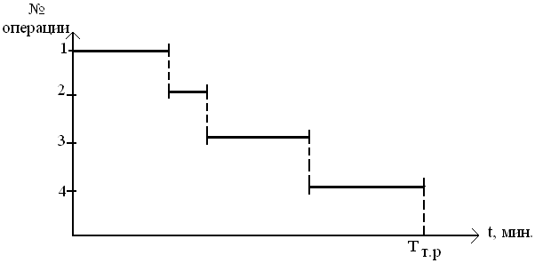
Рисунок 2.1. – График технологического цикла при последовательном движении предметов труда.

Длительность технологического цикла при последовательном движении определяется по формуле:
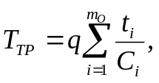 (2.1)
где q – величина партии предметов труда, шт.; т_{О} – количество операций технологического процесса; t_{i} – трудоемкость i-той операции, мин.; C_{i} – количество рабочих мест (станков) на i-той операции.
Продолжительность производственного цикла самая длительная из возможных.
Параллельный вид организации характеризуется передачей предметов труда по операциям либо транспортными партиями, либо поштучно (т.е., принимаем, что размер транспортной партии равен 1). При этом передача транспортных партий с операции на операцию осуществляется без перерывов. В пределах одной операции передача транспортных партий без перерывов осуществляется по наиболее длительному операционному циклу. Графически данный вид организации представлен на рисунке 2.2.
Из рисунка видно, что в пределах отдельных операций имеют место перерывы ожидания вследствие разной производительности смежных операций.
Длительность технологического цикла при его параллельной организации определяется по формуле:
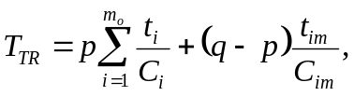 (2.2)
где р – размер транспортной партии, шт.; 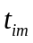 – трудоемкость i-той операции по наиболее продолжительному операционному циклу (если их несколько, то при расчетах выбирается только один), мин.;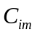– количество рабочих мест на i-той операции по операционному циклу максимальной продолжительности, шт.
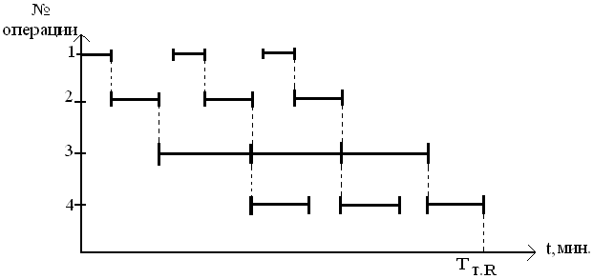
Рисунок 2.2 – График технологического цикла при параллельном виде движения предметов труда.

Продолжительность технологического цикла при данной его организации самая короткая из возможных.
Параллельно-последовательная организация производственного процесса, так же как и параллельная, предполагает передачу предметов труда транспортными партиями или поштучно. При этом на каждой операции обработка всех транспортных партий производится без перерывов.
При передаче транспортных партий с предыдущей операции на последующую возможны два варианта:
- если операционный цикл на предыдущей операции короче, чем на последующей, то передача первой транспортной партии осуществляется сразу же после окончания ее обработки на предыдущей операции;
- если предыдущий операционный цикл длиннее последующего, то обработка последней транспортной партии на последующей операции начинается сразу же после окончания обработки всей партии на предыдущей операции.
График технологического цикла при смешанном виде его организации представлен на рисунке 2.3.
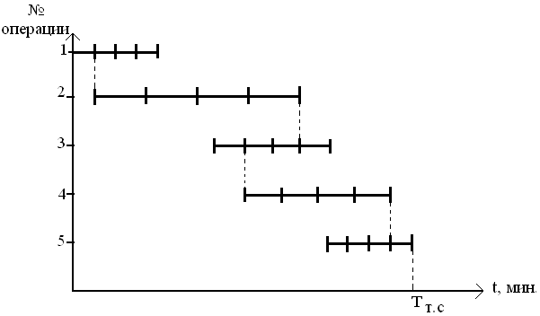
Рисунок 2.3 – График технологического цикла при смешанном виде движения предметов труда.

Из рисунка видно, перерывы ожидания при подобной организации технологического цикла возникают между смежными операциями. Например, вторая транспортная партия не может быть передана на обработку по второй операции сразу после окончания обработки на первой операции, т.к. в это время еще не закончена обработка первой транспортной партии на второй операции и т.д.
Длительность технологического цикла при параллельно-последовательном виде движения определяется по формуле
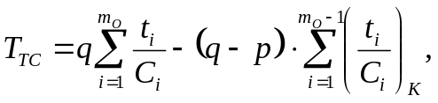 (2.3)
где 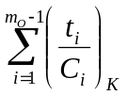– сумма наиболее коротких 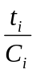 по смежным операциям, мин.
Продолжительность данного технологического цикла меньше, чем при последовательной, но больше, чем при параллельной его организации.
Как при параллельном, так и при смешанном виде движения поштучная передача, в основном, используется, если предметы труда являются габаритными.

2.2. ИСХОДНЫЕ ДАННЫЕ

Для всех вариантов размер партии изделий равен 100 шт. Размер передаточной партии – 25 шт. Другие исходные данные представлены в таблице 2.1.

Таблица 2.1. – Исходные данные

№  варианта | Количество операций и их продолжительность в мин.
№  варианта | 1 | 2 | 3 | 4 | 5 | 6 | 7 | 8
1 | 0,5 | 0,17 | 0,8 | 0,36 | 0,3 | 0,42 | 0,7 | 0,12
2 | 0,3 | 0,12 | 0,22 | 0,11 | 0,35 | 0,10 | 0,4 | 0,45
3 | 0,2 | 0,1 | 0,12 | 0,8 | 0,6 | 0,30 | 0,1 | 0,25
4 | 0,5 | 0,3 | 0,8 | 0,40 | 0,20 | 0,35 | 0,1 | 0,5
5 | 0,2 | 0,6 | 0,12 | 0,24 | 0,4 | 0,5 | 0,3 | 0,2
6 | 0,7 | 0,8 | 0,25 | 0,4 | 0,5 | 0,1 | 0,5 | 0,15
7 | 0,5 | 0,1 | 0,15 | 0,25 | 0,35 | 0,45 | 0,55 | 0,1
8 | 0,3 | 0,2 | 0,1 | 0,15 | 0,25 | 0,35 | 0,1 | 0,15
9 | 0,5 | 0,15 | 0,3 | 0,1 | 0,4 | 0,2 | 0,5 | 0,1
10 | 0,1 | 0,3 | 0,5 | 0,1 | 0,3 | 0,5 | 0,1 | 0,5
11 | 0,5 | 0,1 | 0,15 | 0,2 | 0,25 | 0,3 | 0,35 | 0,4
12 | 0,4 | 0,2 | 0,6 | 0,12 | 0,24 | 0,36 | 0,18 | 0,8
13 | 0,2 | 0,4 | 0,6 | 0,8 | 0,1 | 0,2 | 0,4 | 0,6
14 | 0,5 | 0,15 | 0,3 | 0,5 | 0,1 | 0,5 | 0,25 | 0,4
15 | 0,1 | 0,3 | 0,5 | 0,4 | 0,1 | 0,4 | 0,1 | 0,5

2.3. ПОРЯДОК ВЫПОЛНЕНИЯ РАБОТЫ

Используя исходные данные определить аналитически продолжительность технологического цикла и изобразить его графически:
- для простого вида движения, используя формулу (2.1) и построение в соответствии с рисунком 2.1.;
- для параллельного вида движения, используя формулу (2.2) и рисунок 2.2.;
- для смешанного вида движения, используя формулу (2.3) и рисунок 2.3.
Далее, сравнить расчетные значения длительности технологических циклов при трех видах движения с их графической продолжительностью. Сравниваемые данные должны быть равны друг другу.

2.4. СОДЕРЖАНИЕ ОТЧЕТА

Отчет должен содержать:
1. Цель работы.
2. Исходные данные по вариантам.
3. Расчеты, графики и выводы.

2.5. КОНТРОЛЬНЫЕ ВОПРОСЫ

1. Какова структура производственного цикла?
2. Каковы виды основных технологических операций?
3. Каковы виды межоперационных перерывов?
4. В чем суть непоточного метода производства?
5. В чем сущность последовательного вида движения предметов труда по операциям?
6. В чем сущность параллельного вида движения предметов труда по операциям?
7. В чем сущность смешанного вида движения предметов труда по операциям?

ПРАКТИЧЕСКАЯ РАБОТА № 3.

«ОРГАНИЗАЦИЯ ОДНОПРЕДМЕТНОЙ ПОТОЧНОЙ ЛИНИИ »

Цель работы: Получение практических навыков расчета общих параметров однопредметной поточной линии.

3.1. ОБЩИЕ ПОЛОЖЕНИЯ

Можно выделить ряд общих параметров, характеризующих работу однопредметных линий.
1. Такт линии (при передаче предметов труда поштучно) – период времени между запуском (выпуском) на линию (с линии) предмета труда и следующего за ним. Такт линии определяется по формуле:
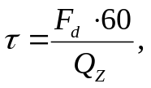 (3.1) где 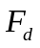– действительный фонд времени работы линии, час.; 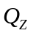– программа запуска за определенный период, шт.

Программа запуска определяется выражением:
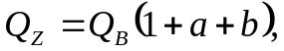 (3.2)
где a,b – соответственно, коэффициенты, учитывающие плановые потери от брака и размер незавершенного производства; Q_{В} – программа выпуска, шт.

Если однопредметная поточная линия является непрерывно-поточной, то при ее работе соблюдается условие синхронизации
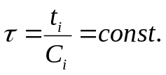 (3.3)
где t_{i} – трудоемкость i-той операции, мин.; C_{i} – количество рабочих мест (станков) на i-той операции.

Это условие предполагает, что отношение трудоемкости любой операции технологического процесса к количеству рабочих мест, занятых на ней, величина постоянная, равная такту линии.
2. Ритм линии – сущность этого параметра та же, что и у такта линии. Используется этот показатель при передаче предметов труда не поштучно, а транспортными партиями
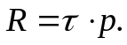 (3.4)
где р – размер передаточной партии, шт.
При расчетах по определению специфических для тех или иных поточных линий параметров, может использоваться показатель такта, в этом случае р=1, либо показатель ритма, т.е. р≠1.
3. Расчетное число рабочих мест по i-той операции определяется выражением:
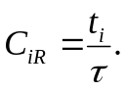 (3.5)
4. Принятое число рабочих мест C_{ip} определяется округлением расчетного числа рабочих мест до целого. При этом, округление в меньшую сторону производится, если средняя перегрузка рабочих мест по операции не превышает 10%. В этом случае ликвидировать данную перегрузку возможно при внедрении в процесс производства тех или иных организационно-технических мероприятий. В результате трудоемкость данной операции должна быть снижена, а при расчетах поточных линий используется значение именно этой, скорректированной, трудоемкости.
5. Коэффициент загрузки рабочих мест. При расчете данного показателя могут иметь место два подхода. В соответствии с первым, если С_{iR} < С_{ip}
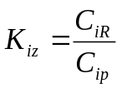, (3.6)
где К_{iz} – коэффициент загрузки рабочих мест по i-той операции.
При таком подходе каждое рабочее место на i-той операции будет иметь одинаковую нагрузку, а, следовательно, каждое из них будет простаивать в течение одинакового периода времени, т.е. они будут не догружены.
В соответствии со вторым подходом, также при условии С_{iR} < С_{ip}, только одно рабочее место на i-той операции будет не догружено, а коэффициент его загрузки составит
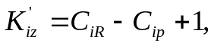 (3.7)
Все остальные рабочие места по i-той операции в этом случае будут загружены полностью.
Если С_{iR} > С_{ip}, то все рабочие места по каждой i-той операции будут полностью загружены

3.2. ИСХОДНЫЕ ДАННЫЕ

Общие данные для всех вариантов:
- режим работы – 2 смены;
- продолжительность рабочей смены – 8 часов;
- плановый брак – 3%;
- средняя величина незавершенного производства – 7%.
Другие данные для расчета представлены в таблице 3.1.

Таблица 3.1. – Исходные данные
№ варианта | Суточная программа выпуска, шт | Трудоемкость операций, мин.
№ варианта | Суточная программа выпуска, шт | Номер операции
№ варианта | Суточная программа выпуска, шт | 1 | 2 | 3 | 4 | 5 | 6
1 | 2000 | 4,5 | 6,0 | 3,3 | 4,0 | 1,2 | 0,8
2 | 1500 | 2,2 | 3,4 | 5,0 | 3,1 | 1,3 | 3,0
3 | 1200 | 1,7 | 3,0 | 1,1 | 4,1 | 4,7 | 0,7
4 | 900 | 2,0 | 3,0 | 2,5 | 4,2 | 0,7 | 3,7
5 | 1100 | 2,0 | 2,0 | 4,2 | 0,7 | 2,8 | 3,7
6 | 1300 | 4,0 | 2,0 | 0,8 | 3,0 | 3,5 | 1,4
7 | 2300 | 4,0 | 1,2 | 2,2 | 0,7 | 3,1 | 5,0
8 | 1500 | 5,0 | 1,2 | 3,3 | 2,2 | 0,7 | 1,8
9 | 2000 | 4,0 | 1,5 | 3,0 | 3,8 | 5,0 | 0,8
10 | 2500 | 3,0 | 1,5 | 2,5 | 0,7 | 4,2 | 2,1
11 | 1400 | 2,0 | 3,0 | 4,0 | 0,8 | 2,6 | 4,8
12 | 1200 | 1,1 | 3,0 | 4,5 | 0,9 | 2,5 | 3,7
13 | 1000 | 1,8 | 2,1 | 3,8 | 0,9 | 2,9 | 4,0
14 | 1200 | 2,8 | 2,2 | 4,4 | 0,7 | 3,3 | 1,5
15 | 800 | 4,0 | 3,0 | 2,5 | 0,8 | 3,1 | 1,5
16 | 900 | 3,0 | 3,0 | 0,7 | 4,5 | 2,2 | 1,7
17 | 1300 | 3,0 | 2,0 | 4,5 | 0,8 | 3,4 | 1,8
18 | 1500 | 2,2 | 2,0 | 4,7 | 0,8 | 3,3 | 1,7
19 | 1200 | 2,0 | 1,5 | 3,8 | 0,7 | 4,6 | 2,7
20 | 1500 | 2,5 | 1,5 | 5,0 | 0,7 | 3,5 | 1,9

3.3. ПОРЯДОК ВЫПОЛНЕНИЯ РАБОТЫ

Используя исходные данные определить программу запуска по формуле (3.1). Далее, в соответствии со своим вариантом определить:
- расчетное количество рабочих мест по каждой операции по формуле (3.5);
- принятое количество рабочих мест на каждой операции, путем округления их расчетного количества до целого числа;
- коэффициент загрузки по каждому рабочему месту, исходя из условия одинаковой загрузки всех рабочих мест по каждой операции, используя формулу (3.6);
- коэффициент загрузки по каждому рабочему месту, исходя из условия, что только одно рабочее место по каждой операции будет недогружено, используя формулу (3.7).

3.4. СОДЕРЖАНИЕ ОТЧЕТА

Отчет должен содержать:
1. Цель работы.
2. Исходные данные по вариантам.
3. Расчеты.

3.5. КОНТРОЛЬНЫЕ ВОПРОСЫ

1. Какова сущность поточного метода производства?
2. Какие виды поточных линий Вы знаете?
3. Как определяется такт поточной линии?
4. Как определить количество рабочих мест по операциям поточного производства?
5. В чем сущность условия синхронизации?
6. Как определить коэффициенты загрузки рабочих мест в прерывно-поточном производстве при условии их одинаковой загрузки на начале операции?
7. Как определить коэффициенты загрузки рабочих мест в прерывно-поточном производстве при условии, что только одно рабочее место на каждой операции будет недогружено?

ПРАКТИЧЕСКАЯ РАБОТА № 4.

«РАСПРЕДЕЛИТЕЛЬНЫЕ КОНВЕЙЕРЫ В НЕПРЕРЫВНО-ПОТОЧ-НОМ ПРОИЗВОДСТВЕ»

Цель работы: Получение практических навыков расчета параметров распределительного конвейера.

4.1. ОБЩИЕ ПОЛОЖЕНИЯ

Распределительный конвейер перемещает предметы труда к рабочим местам и скоростью своего движения регламентирует такт (ритм) линии. При выполнении операции предмет труда снимается с конвейера, а после ее выполнения возвращается на него.
Параметры распределительного конвейера.
1. Период конвейера – количество разметочных знаков на ленте конвейера (обычно в виде цифровых обозначений) определяется как минимальное общее кратное от числа рабочих мест по операциям. За каждым рабочим местом закреплены свои разметочные знаки. Прохождение одного свидетельствует о начале операции, прохождение следующего – о ее завершении. Закрепление разметочных знаков происходит по следующему правилу. За одним рабочим местом закрепляются все знаки, за двумя – по 1/2 и они чередуются через один; за тремя – по 1/3 и они чередуются черед два и т.д. Пример подобного закрепления представлен в таблице 4.1.

Таблица 4.1. – Закрепление разметочных знаков за рабочими местами на распределительном конвейере

№  операции | Количество рабочих мест | № рабочего места | Период распределительного конвейера P_{k} | Число разметочных знаков, закрепленных за рабочим местом | Закрепленные знаки
1 | 1 | 1 | 6 | 6 | 1, 2, 3, 4, 5, 6
2 | 3 | 2  3  4 | 6 | 2  2  2 | 1, 4  2, 5  3, 6
3 | 2 | 5  6 | 6 | 3  3 | 1, 3, 5  2, 4, 6

2. Шаг конвейера ℓ_{т} – расстояние между двумя последовательно находящимися на конвейере объектами.
3. Скорость конвейера
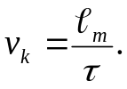 (4.1)
где τ – такт линии, мин.
4. Длина рабочей части конвейера
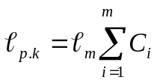. (4.2)
где m – количество выполняемых операций; С_{i} – количество рабочих мест по i-той операции.
5. Полная длина конвейера
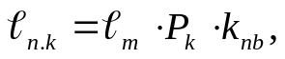 (4.3)

где 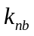 – количество повторений периода конвейера.
Количество повторений определяется выражением:
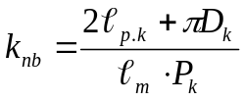, (4.4)
где π – 3,14; D_{k} – диаметр барабанов приводной и натяжной станций, м.

6. Продолжительность технологического цикла изготовления единицы продукции определяется по формулам:
- если структура такта линии учитывает время транспортировки
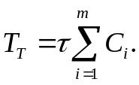 (4.5)
- если структура такта не учитывает время транспортировки
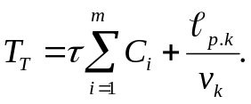 (4.6)

4.2. ИСХОДНЫЕ ДАННЫЕ

Дано: такт линии – 1,5 мин.; шаг конвейера – 1 м; диаметр барабанов приводной и натяжной станций – 2м. Другие исходные данные приведены в таблице 4.2.

Таблица 4.2. – Исходные данные

Вариант | Номер операции
Вариант | 1 | 2 | 3 | 4 | 5 | 6 | 7
Вариант | Трудоемкость, мин.
1 | 1,4 | 4,4 | 5,8 | 3,1 | 1,6 | 6,0 | 2,9
2 | 3,0 | 6,1 | 2,9 | 8,9 | 5,9 | 9,1 | 1,6
3 | 1,4 | 7,6 | 4,4 | 1,6 | 7,4 | 4,6 | 7,5
4 | 6,1 | 2,8 | 11,7 | 1,6 | 5,9 | 12,2 | 1,5
5 | 6,1 | 1,3 | 3,0 | 4,6 | 1,6 | 4,4 | 5,9
6 | 4,4 | 13,3 | 9,1 | 3,1 | 1,6 | 4,6 | 8,9
7 | 6,1 | 4,5 | 11,8 | 1,3 | 12,1 | 4,6 | 5,9
8 | 6,1 | 4,5 | 1,3 | 2,9 | 9,1 | 4,6 | 1,6
9 | 12,2 | 3,1 | 6,1 | 1,3 | 2,9 | 1,6 | 5,9
10 | 1,4 | 6,0 | 3,2 | 12,1 | 4,6 | 6,2 | 11,9
11 | 13,6 | 3,0 | 8,8 | 1,4 | 3,2 | 9,1 | 1,6
12 | 4,6 | 5,8 | 3,1 | 1,3 | 6,1 | 4,4 | 1,6
13 | 1,5 | 12,1 | 5,9 | 2,9 | 6,1 | 3,2 | 11,9
14 | 5,8 | 9,1 | 3,0 | 1,4 | 4,6 | 1,6 | 6,1
15 | 2,9 | 6,1 | 4,4 | 1,4 | 9,1 | 1,6 | 8,9

4.3. ПОРЯДОК ВЫПОЛНЕНИЯ РАБОТЫ

Используя исходные данные построить таблицу по примеру таблицы 4.1., которая должна содержать следующие показатели:
- количество рабочих мест по операциям;
- период распределительного конвейера;
- число разметочных знаков, закрепленных за каждым рабочим местом;
- закрепленные за каждым рабочим местом разметочные знаки.
Далее, определить:
- скорость конвейера по формуле (4.1);
- длину рабочей части конвейера по формуле 4.2;
- полную длину конвейера по формулам (4.3) и (4.4);
- продолжительность технологического цикла изготовления единицы продукции по формулам (4.5) и (ц.6).

4.4. СОДЕРЖАНИЕ ОТЧЕТА

Отчет должен содержать:
1. Цель работы.
2. Исходные данные по вариантам.
3. Таблицу закрепления разметочных знаков и расчеты.

4.5. КОНТРОЛЬНЫЕ ВОПРОСЫ

1. Что такое распределительный конвейер?
2. Что такое период распределительного конвейера?
3. Для чего нужны разметочные знаки на распределительном конвейере и где они наносятся?
4. Как закрепляются разметочные знаки за рабочими местами на распределительном конвейере?
5. Как определяется длина рабочей части распределительного конвейера?
6. Как определяется полная длина распределительного конвейера?
7. Какие параметры распределительного конвейера Вы знаете?

ПРАКТИЧЕСКАЯ РАБОТА № 5.

« РАБОЧИЕ КОНВЕЙЕРЫ В НЕПРЕРЫВНО-ПОТОЧНОМ ПРОИЗВОДСТВЕ»

Цель работы: Получение практических навыков по расчету параметров рабочего конвейера.

5.1. ОБЩИЕ ПОЛОЖЕНИЯ

Рабочий конвейер служит местом выполнения операций.
Параметры рабочего конвейера.

1. Длина рабочей зоны по i-той операции может быть представлена:
а) нормальной длиной
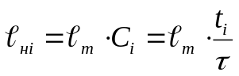. (5.1)
где ℓ_{т} – расстояние между двумя последовательно находящимися на конвейере объектами; С_{i} – количество рабочих мест по i-той операции; t_{i} – трудоемкость i-той операции, мин.; τ – такт линии, мин.

б) резервной длиной, которая предусмотрена на нестабильных операциях, продолжительность которых колеблется от t_{i} _{min} до t_{i max}.
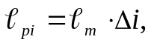 (5.2)
где 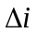 – количество резервных делений на i-той операции.

Количество резервных делений можно определить по формуле
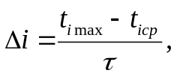 (5.3)
где 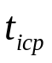 – среднее время выполнения i-той операции 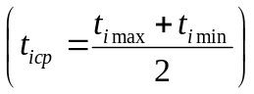. Берется в формуле (5.1) как t_{i}.
в) общей длиной
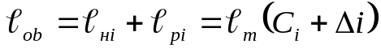. (5.4)
2. Длина рабочей части конвейера
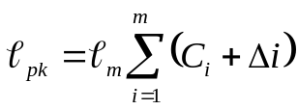. (5.5)
где т – количество операций.

3. Полная длина рабочего конвейера
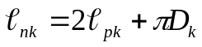 (5.6)
где D_{k} – диаметр барабанов приводной и натяжной станций, м.
При этом 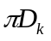 округляется до величины, кратной шагу в большую сторону.
4. Шаг и скорость конвейера определяются как у распределительного конвейера в работе №4.
5. Продолжительность технологического цикла изготовления единицы продукции определяется по формулам:
- если такт линии учитывает время транспортировки
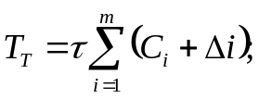 (5.7)
- если время транспортировки в такте не учтено
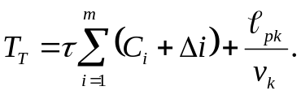 (5.8)

5.2. ИСХОДНЫЕ ДАННЫЕ

Дано: шаг конвейера – 1,5 м; такт линии – 2 мин.; диаметр барабанов приводной и натяжной станции – 2,5 м. Остальные данные приведены в таблице 5.1

Таблица 5.1. – Исходные данные

Вариант | Номер операции
Вариант | 1 | 2 | 3 | 4 | 5
Вариант | Трудоемкость, мин.
1 | 3,8 | 2,9-5,1 | 8,1 | 6,0-8,2 | 1,9
2 | 3,1-5,0 | 9,8 | 5,8 | 4,1 | 4,8-7,0
3 | 9,6 | 4,1 | 5,9-10,0 | 6,0 | 5,0-7,0
4 | 4,1 | 6,9-9,0 | 7,7 | 5,9 | 3,0-4,9
5 | 3,0-4,9 | 7,8 | 5,7 | 4,1 | 4,9-7,1
6 | 4,8-7,1 | 10,1 | 8,1 | 4,2 | 3,1-4,8
7 | 3,9 | 11,8 | 4,5-7,5 | 4,1 | 3,0-5,0
8 | 9,8 | 7,2-9,0 | 5,8 | 5,1-6,8 | 4,1
9 | 1,8 | 2,3-5,5 | 7,8 | 4,2 | 4,8-6,9
10 | 5,8-9,9 | 5,8 | 11,7 | 9,8 | 3,0-4,8
11 | 5,9-9,8 | 10,1 | 3,8 | 1,9 | 2,3-5,5
12 | 9,9 | 5,8 | 3,2-4,7 | 4,1 | 4,9-7,2
13 | 3,9 | 7,8 | 6,5-9,4 | 1,8 | 5,0-7,0
14 | 6,0 | 7,1-10,7 | 4,1 | 2,1 | 2,2-5,8
15 | 7,9 | 5,8 | 9,2-12,7 | 4,1 | 2,1-6,0

5.3. ПОРЯДОК ВЫПОЛНЕНИЯ РАБОТЫ

Используя исходные данные определить:
- длины рабочих зон по операциям, включая нормальную длину и резервную длину по нестабильным операциям по формулам (5.1) – (5.4);
- длину рабочей части конвейера по формуле (5.5);
- полную длину конвейера по формуле (5.6);
- скорость конвейера по формуле (4.1) в работе №4;
- продолжительность технологического цикла изготовления единицы продукции по формулам (5.7) и (5.8).

5.4. СОДЕРЖАНИЕ ОТЧЕТА

Отчет должен содержать:
1. Цель работы.
2. Исходные данные по вариантам.
3. Расчеты.

5.5. КОНТРОЛЬНЫЕ ВОПРОСЫ

1. Что такое рабочий конвейер?
2. Как определить нормальную длину рабочей зоны операции?
3. Как определить число резервных делений по нестабильным операциям?
4. Как определить длину рабочей части конвейера?
5. Как определить полную длину конвейера?
6. Как определить общую длину рабочей зоны операции?
7. Как определить продолжительность технологического цикла изготовления единицы продукции?

ПРАКТИЧЕСКАЯ РАБОТА № 6.

«ОРГАНИЗАЦИЯ ОДНОПРЕДМЕТНОЙ ПРЕРЫВНО-ПОТОЧНОЙ ЛИНИИ »

Цель работы: Получение практических навыков по расчету параметров однопредметной поточной линии.

6.1. ОБЩИЕ ПОЛОЖЕНИЯ

При работе однопредметной прерывно-поточной линии возникают межоперационные заделы, т.е. либо избыток предметов труда, если предыдущая операция более производительная, чем последующая, либо их недостаток, если предыдущая операция менее производительна, чем последующая.
Специфические параметры данной линии следующие:
- период оборота заделов – Т_{ob}, т.е. тот период, в течение которого значения заделов повторяются (например, берется равным продолжительности рабочей смены в 480 мин. или половине смены – 240 мин.), т.е. продолжительность смена кратна Т_{ob};
- период комплектования заделов Т_{k} – период, на протяжении которого количество работающих станков на двух смежных операциях постоянно;
- величина межоперационных заделов между предыдущей i-той и последующей j-той операциями Z_{ij}
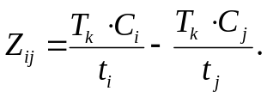 (6.1)
где С_{i}, С_{j} – количество рабочих мест по i-той и j-ой операции; t_{i}, t_{j} – трудоемкость i-той и j-ой операции, мин.

Если при расчете задел имеет знак "+", то ко времени окончания соответствующего периода его комплектования, задел возрастает на расчетную величину; если знак "-", то задел необходимо создать в расчетном количестве на начало соответствующего периода комплектования, в течение которого задел убывает.
Расчет параметров ОППЛ предполагает построение план-графика ее работы, который включает график-регламент работы оборудования. Последний показывает, сколько времени каждая единица оборудования отработала в течение Т_{ob}. Пример план-графика приведен на рисунке 6.1. Такт τ=1мин.

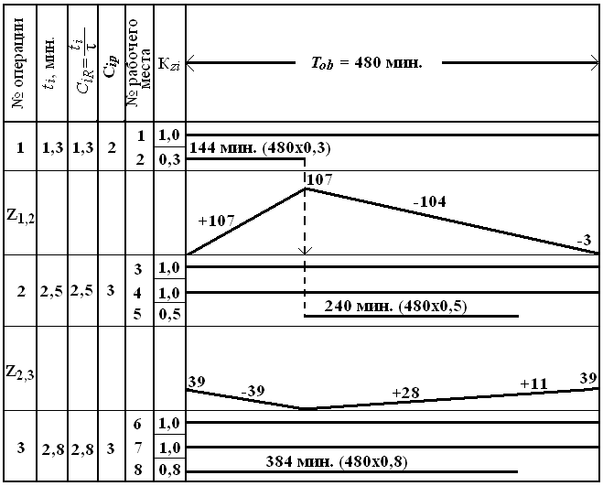

Рисунок 6.1. – План-график работы ОППЛ

Заделы между 1 и 2 операциями
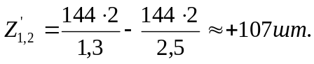
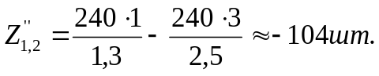
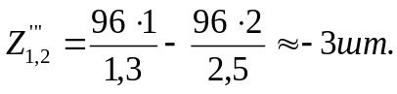
Заделы между 2 и 3 операциями
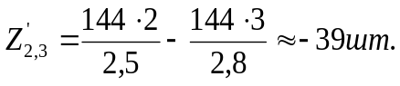
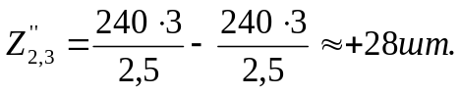
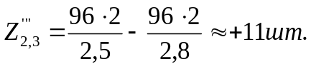
При расчетах значения заделов округляются до целого числа, при этом сумма заделов между смежными операциями равна нулю (например, 107-104-3=0).

6.2. ИСХОДНЫЕ ДАННЫЕ

Дано: режим работы участка – 2 смены при 8-ми часовом рабочем дне; программа выпуска изделий – 500 шт. в сутки. Другие исходные данные приведены в таблице 6.1.

Таблица 6.1.- Исходные данные

Вариант | Номер операции
Вариант | 1 | 2 | 3 | 4 | 5 | 6 | 7 | 8
Вариант | Трудоемкость, мин.
1 | 2,9 | 2,3 | 2,7 | 1,7 | 2,4 | 1,2 | 5,1 | 2,5
2 | 2,3 | 2,9 | 2,7 | 1,7 | 2,4 | 1,2 | 5,1 | 2,5
3 | 2,7 | 2,9 | 2,3 | 1,7 | 2,4 | 1,2 | 5,1 | 2,5
4 | 1,7 | 2,9 | 2,3 | 2,7 | 2,4 | 1,2 | 5,1 | 2,5
5 | 2,4 | 2,9 | 2,3 | 2,7 | 2,4 | 1,2 | 5,1 | 2,5
6 | 1,2 | 2,9 | 2,3 | 2,7 | 2,4 | 1,2 | 5,1 | 2,5
7 | 5,1 | 2,9 | 2,3 | 2,7 | 2,4 | 1,2 | 1,7 | 2,5
8 | 2,5 | 2,9 | 2,3 | 2,7 | 2,4 | 1,2 | 5,1 | 2,5
9 | 2,5 | 5,1 | 1,2 | 2,4 | 1,7 | 2,7 | 2,3 | 2,9
10 | 5,1 | 1,2 | 2,4 | 1,7 | 2,7 | 2,3 | 2,9 | 2,5
11 | 1,2 | 2,4 | 1,7 | 2,7 | 2,3 | 2,9 | 2,5 | 5,1
12 | 2,4 | 1,7 | 2,7 | 2,3 | 2,9 | 2,5 | 5,1 | 1,2
13 | 1,7 | 2,7 | 2,3 | 2,9 | 2,5 | 5,1 | 1,2 | 2,4
14 | 2,7 | 2,3 | 2,9 | 2,5 | 5,1 | 1,2 | 2,4 | 1,7
15 | 2,3 | 2,9 | 2,5 | 5,1 | 1,2 | 2,4 | 1,7 | 2,7
16 | 2,9 | 2,5 | 5,1 | 1,2 | 2,4 | 1,7 | 2,7 | 2,3
17 | 5,1 | 2,5 | 2,9 | 2,3 | 2,7 | 1,7 | 2,4 | 1,2
18 | 1,2 | 5,1 | 2,5 | 2,9 | 2,3 | 2,7 | 1,7 | 2,4
19 | 2,4 | 1,2 | 5,1 | 2,5 | 2,9 | 2,3 | 2,7 | 1,7
20 | 1,7 | 2,4 | 1,2 | 5,1 | 2,5 | 2,9 | 2,3 | 2,7
21 | 2,7 | 1,7 | 2,4 | 1,2 | 5,1 | 2,5 | 2,9 | 2,3
22 | 2,3 | 2,7 | 1,7 | 2,4 | 1,2 | 5,1 | 2,5 | 2,9
23 | 2,7 | 2,9 | 2,3 | 1,7 | 2,4 | 1,2 | 5,1 | 2,5
24 | 1,7 | 2,7 | 2,3 | 2,9 | 2,4 | 1,2 | 5,1 | 2,5
25 | 2,4 | 1,7 | 2,7 | 2,3 | 2,9 | 1,2 | 5,1 | 2,5

6.3. ПОРЯДОК ВЫПОЛНЕНИЯ РАБОТЫ

На основании общих исходных данных рассчитывается такт линии по формуле (3.1), практическая работа №3.
Далее, используя исходные данные по вариантам о трудоемкости операций, значение такта и периода оборота заделов, строится план-график работы линии. Данное построение проводится на основании расчета величин межоперационных заделов по формуле (6.1).

6.4. СОДЕРЖАНИЕ ОТЧЕТА

Отчет должен содержать:
1. Цель работы.
2. Исходные данные по вариантам.
3. Расчеты.

6.5. КОНТРОЛЬНЫЕ ВОПРОСЫ

1. В чем сущность ОППЛ?
2. Что такое межоперационные заделы?
3. Что такое период комплектования заделов?
4. Как определяются величины межоперационных заделов?
5. Что такое график-регламент работы линии и как он строится?
6. Что такое эпюры межоперационных заделов?
7. Что такое план-график работы ОППЛ?

ПРАКТИЧЕСКАЯ РАБОТА № 7.

«ОРГАНИЗАЦИЯ СИСТЕМЫ ПЛАНОВО-ПРЕДУПРЕДИТЕЛЬНЫХ РЕМОНТОВ »

Цель работы: Получение практических навыков определения ремонтных нормативов.

7.1. ОБЩИЕ ПОЛОЖЕНИЯ

При организации ремонтного хозяйства одними из используемых нормативов являются:
- ремонтный цикл, который определяется выражением:
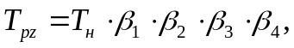 (7.1)
где Т_{н} – нормативный ремонтный цикл (принимается 24000), час; β₁ – коэффициент, учитывающий тип производства (массовое –1; серийное – 1,3; мелкосерийное и единичное – 1,5); β₂ – коэффициент, учитывающий вид обрабатываемого материала (конструкционная сталь – 1; чугун, бронза – 0,8; высокопрочная сталь – 0,7; легкие материалы – 1,3); β₃ – коэффициент, учитывающий условия эксплуатации оборудования (нормальные условия – 1; запыленность, повышенная влажность – 0,8); β₄ – коэффициент, учитывающий массу станка (до 10т – 1; 10-100 т – 1,35; более 100т – 1,7).

- длительность межремонтного периода, которая определяется по формуле:
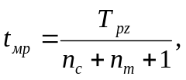 (7.2)
где п_{с}, п_{т} – соответственно, количество средних и текущих ремонтов в ремонтном цикле.
- длительность межосмотрового периода, которая определяется по формуле:
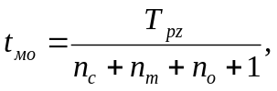 (7.3)
где п_{о} – количество технических обслуживаний в ремонтном цикле.

- категория ремонтной сложности – степень сложности ремонта единиц оборудования, которая определяется количеством ремонтных единиц R. Ремонтная единица – это трудоемкость капитального, среднего, текущего ремонта и технического обслуживания условной единицы оборудования в условиях среднего по оснащенности ремонтно-механического цеха.
На основании нормативных значений трудоемкостей ремонтов и технического обслуживания одной ремонтной единицы можно определить общую трудоемкость работ по ремонту и обслуживанию оборудования за определенный период:
(7.4)
где t_{к}, t_{с}, t_{Т}, t_{о} – соответственно, нормы трудоемкости капитального, среднего, текущего ремонта и технического обслуживания одной ремонтной единицы, нормо-час; п₁, п₂, п₃, п₄ – соответственно, количество капитальных, средний, текущих ремонтов и технических обслуживаний за рассматриваемый период; l – количество единиц оборудования; R_{j} – категория ремонтной сложности j-ой единицы оборудования; К_{ij}, С_{ij}, M_{ij}, L_{ij} – соответственно, количество i-тых капитальных, средних, текущих ремонтов и технических обслуживаний над j-той единицей оборудования за рассматриваемый период.

7.2. ИСХОДНЫЕ ДАННЫЕ

Общие данные: тип производства – мелкосерийный; обрабатываемый материал – высокопрочная сталь; условия эксплуатации оборудования – нормальные; вес каждого станка – до 10т.
Структура межремонтного цикла имеет вид:
- для токарно-винторезных станков К-О-Т-О-Т-О-С-О-Т-О-Т-О-С-О-Т-О-Т-О-К;
- для токарно-револьверных одношпиндельных автоматов К-О-Т-О-Т-О-С-О-Т-О-Т-О-С-О-Т-О-Т-О-С-О-Т-О-Т-О-С-О-Т-О-Т-О-К;
- для других станков К-О-Т-О-Т-О-С-О-Т-О-Т-О-С-О-Т-О-Т-О-С-О-Т-О-Т-О-К.
Исходные данные приведены в таблицах 7.1. и 7.2.

Таблица 7.1. – Состав станочного парка участка

№  п/п | Оборудование | Модель | Категория ремонтной сложности | Вариант
 |  |  |  | 1 | 2 | 3 | 4 | 5 | 6 | 7 | 8 | 9 | 10 | 11 | 12 | 13 | 14 | 15
 |  |  |  | Количество станков, шт.
1 | Токарно-винторезные станки | 1К62 | 12,0 | 2 | 2 | 2 | 1 | 1 | 1 | 3 | 3 | 2 | 1 | 2 | 3 | 2 | 2 | 2
1 | Токарно-винторезные станки | 1К62Б | 12,5 | 1 | 2 | 3 | 3 | 2 | 2 | 1 | 2 | 2 | 2 | 3 | 1 | 2 | 3 | 2
1 | Токарно-винторезные станки | 1К62Д | 14,5 | 3 | 1 | 1 | 2 | 2 | 3 | 2 | 1 | 1 | 2 | 1 | 2 | 1 | 1 | 1
1 | Токарно-винторезные станки | 1М63М | 13,0 | 1 | 2 | 2 | 1 | 1 | 1 | 2 | 1 | 1 | 2 | 1 | 1 | 2 | 1 | 1
1 | Токарно-винторезные станки | 1М63Б | 14,0 | 2 | 1 | 1 | 2 | 2 | 1 | 1 | 2 | 2 | 1 | 2 | 1 | 1 | 2 | 2
1 | Токарно-винторезные станки | 1М65 | 16,5 | 1 | 2 | 2 | 1 | 3 | 2 | 2 | 1 | 3 | 3 | 1 | 2 | 3 | 1 | 3
2 | Токарно-револьверные полуавтоматы | 1М42Б | 17,5 | 2 | 2 | 2 | 3 | 1 | 1 | 1 | 2 | 1 | 1 | 3 | 2 | 1 | 3 | 1
2 | Токарно-револьверные полуавтоматы | 1А124М | 14,5 | 1 | 2 | 1 | 1 | 2 | 2 | 3 | 3 | 2 | 2 | 1 | 3 | 3 | 1 | 3
2 | Токарно-револьверные полуавтоматы | 1А136МЦ | 14,0 | 2 | 1 | 2 | 2 | 1 | 2 | 1 | 1 | 3 | 3 | 1 | 1 | 2 | 2 | 1
3 | Токарно-револьверные одношпиндельные автоматы | 1Г140П | 17,5 | 3 | 2 | 2 | 3 | 3 | 3 | 3 | 2 | 2 | 2 | 3 | 2 | 3 | 3 | 2
3 | Токарно-револьверные одношпиндельные автоматы | 1Д112 | 16,0 | 1 | 2 | 3 | 2 | 2 | 4 | 1 | 2 | 3 | 1 | 1 | 4 | 2 | 1 | 1
3 | Токарно-револьверные одношпиндельные автоматы | 1У125 | 15,5 | 2 | 2 | 1 | 1 | 4 | 2 | 2 | 1 | 1 | 2 | 2 | 1 | 1 | 2 | 2
4 | Токарные многошпиндельные полуавтоматы | 1Б265НП-8К | 50,0 | 2 | 2 | 2 | 2 | 2 | 1 | 1 | 1 | 1 | 1 | 2 | 2 | 1 | 1 | 2
4 | Токарные многошпиндельные полуавтоматы | 1Б290НП-6К | 41,0 | 1 | 1 | 1 | 1 | 2 | 2 | 2 | 2 | 1 | 2 | 1 | 1 | 2 | 2 | 1

Таблица 7.2. – Нормы времени на выполнение ремонтных работ на одну ремонтную единицу для технологического оборудования, нормо-час.

Виды работ | Работы |  |  | Всего
Виды работ | слесарные | станочные | прочие | Всего
Техническое обслуживание | 0,75 | 0,10 | - | 0,85
Ремонты:  текущий (Т) | 4,0 | 2,0 | 0,1 | 6,1
средний (С) | 16,0 | 7,0 | 0,5 | 23,5
капитальный (К) | 23,0 | 10,0 | 2,0 | 35,0

7.3. ПОРЯДОК ВЫПОЛНЕНИЯ РАБОТЫ

На основании общих исходных данных определить:
- длительность ремонтного цикла по формуле (7.1);
- длительность межремонтного периода для каждой группы станков по формуле (7.2);
- длительность межосмотрового периода для каждой группы станков по формуле (7.3).
Далее, на основании данных таблиц 7.1., 7.2. и структуры межремонтных циклов, используя формулу (7.4), определить:
- трудоемкость ремонтных и осмотровых работ по группам оборудования и видам работ;
- общую трудоемкость ремонтных и осмотровых работ по группам оборудования;
- трудоемкость ремонтных и осмотровых работ по их видам по всему оборудованию;
- общую трудоемкость ремонтных и осмотровых работ по всему оборудованию.

7.4. СОДЕРЖАНИЕ ОТЧЕТА

Отчет должен содержать:
1. Цель работы.
2. Исходные данные по вариантам.
3. Расчеты.

7.5. КОНТРОЛЬНЫЕ ВОПРОСЫ

1. Каковы функции ремонтного хозяйства?
2. Каков состав ремонтного хозяйства?
3. какие существуют методы ремонта?
4. Каковы виды плановых ремонтов, их сущность?
5. Какие существуют нормативы ремонтного хозяйства?
6. Что такое категория ремонтной сложности?
7. Какие мероприятия предусматривает техническое обслуживание?

ПРАКТИЧЕСКАЯ РАБОТА № 8.

« СТАТИСТИЧЕСКИЕ МЕТОДЫ ТЕХНИЧЕСКОГО КОНТРОЛЯ ТЕХНОЛОГИЧЕСКИХ ПРОЦЕССОВ»

Цель работы: Закрепление практических навыков по применению методов средних арифметических и размахов варьирования для контроля технологических процессов.

8.1. ОБЩИЕ ПОЛОЖЕНИЯ

Для контроля и регулирования хода технологических процессов могут использоваться статистические методы.
Метод средних арифметических значений предполагает построение контрольной карты, рисунок 8.1.
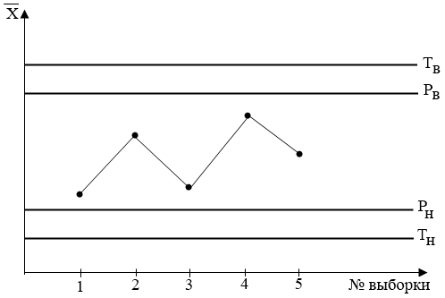
Рисунок 8.1. – Контрольная карта средних арифметических значений.

Среднее арифметическое значение измеряемого параметра определяется выражением:
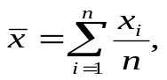 (8.1)
где п – количество контролируемых изделий в выборке, шт.; х_{i} – значение контролируемого параметра i-того изделия в выборке (например, мм).

На рисунке 8.1. линии Т_{в} и Т_{н} соответственно верхняя и нижняя границы ограничения контролируемого параметра, определяются выражениями:
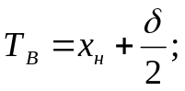 (8.3)
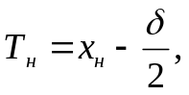 (8.4)
где х_{н} – номинальное значение контролируемого параметра; δ – величина поля допуска.
Показатель δ определяется по формуле:
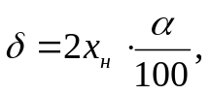 (8.5)
где α – допустимое отклонение контролируемого параметра от номинального,

Линии Р_{в} и Р_{н} на контрольной карте, соответственно верхняя и нижняя контрольные границы регулирования контролируемого параметра, определяются выражениями:
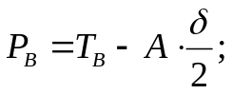 (8.6)
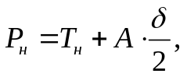 (8.7)
где А – коэффициент, зависящий от объема выборки.

Метод размахов варьирования предполагает также построение контрольной карты, рисунок 8.2.
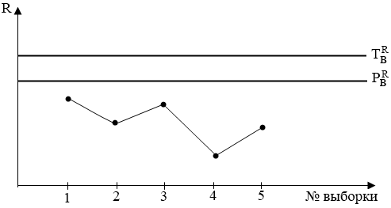
Рисунок 8.2. – Контрольная карта размаха варьирования контролируемого параметра.

Размах варьирования R – это разница между максимальными и минимальными значениями контролируемых параметров в выборке.
Линия Т^{R}_{в} – это предельное отклонение параметра по критерию размаха варьирования, которое определяется выражением:
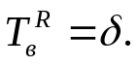 (8.8)
Линия Р^{R}_{в} – это контрольная граница регулирования по критерию. Размах варьирования определяется по формуле:
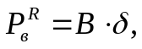 (8.9)
где В – коэффициент, зависящий от объема выборки.

Значения 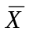и R из каждой выборки наносят соответственно на карты (рисунки 8.1. и 8.2.) и по нанесенным точкам строятся соответствующие графики. Если значение или R выходят за контрольные границы или имеют тенденцию стремиться к ним – это сигнал о нарушении или о возможном нарушении в ближайшем будущем нормального хода технологического процесса, что требует принятия соответствующих мер.

8.2. ИСХОДНЫЕ ДАННЫЕ

Дано: допустимое отклонение контролируемого параметра от номинального – 10%; коэффициенты, зависящие от объема выборки – для метода средних арифметических – 0,684, для метода размахов варьирования – 0,92.
Другие данные по вариантам представлены в таблице 8.1.

Таблица 8.1. – Данные о значениях контролируемого параметра

№ экз. в выборке | Величина параметра, мм |  |  |  |  |  |  |  |  |  |  | Номинальное значение параметра,  мм
№ экз. в выборке | № выборки |  |  |  |  |  |  |  |  |  |  | Номинальное значение параметра,  мм
№ экз. в выборке | 1 |  | 2 |  | 3 |  | 4 |  | 5 |  | 6 | Номинальное значение параметра,  мм
 | Вариант 1 |  |  |  |  |  |  |  |  |  |  | 10
1 | 9,5 | 10,1 |  | 9,8 |  | 9,6 |  | 11,0 |  | 10,5 |  | 10
2 | 9,1 | 11,0 |  | 9,6 |  | 9,1 |  | 10,1 |  | 9,5 |  | 10
3 | 10,2 | 9,7 |  | 9,0 |  | 9,7 |  | 9,5 |  | 9,2 |  | 10
4 | 9,0 | 9,4 |  | 10,5 |  | 10,1 |  | 9,5 |  | 9,6 |  | 10
5 | 9,8 | 9,8 |  | 9,1 |  | 11,0 |  | 9,0 |  | 9,8 |  | 10
6 | 10,5 | 10,5 |  | 9,4 |  | 10,5 |  | 9,8 |  | 9,5 |  | 10
7 | 9,0 | 9,4 |  | 9,0 |  | 9,1 |  | 10,1 |  | 10,3 |  | 10
8 | 10,3 | 9,0 |  | 9,1 |  | 9,4 |  | 9,7 |  | 11,0 |  | 10
9 | 9,5 | 10,1 |  | 9,7 |  | 9,6 |  | 9,2 |  | 9,0 |  | 10
10 | 10,8 | 9,8 |  | 9,4 |  | 9,8 |  | 9,0 |  | 9,7 |  | 10
 | Вариант 2 |  |  |  |  |  |  |  |  |  |  | 20
1 | 20,5 | 19,0 |  | 18,2 |  | 21,8 |  | 20,2 |  | 18,7 |  | 20
2 | 19,0 | 22,0 |  | 18,4 |  | 21,4 |  | 19,2 |  | 18,9 |  | 20
3 | 20,8 | 21,0 |  | 19,0 |  | 21,1 |  | 18,2 |  | 20,4 |  | 20
4 | 21,0 | 20,5 |  | 20,5 |  | 20,4 |  | 19,5 |  | 24,4 |  | 20
5 | 18,7 | 19,5 |  | 21,0 |  | 21,3 |  | 19,0 |  | 21,7 |  | 20
6 | 19,1 | 18,5 |  | 21,4 |  | 20,1 |  | 21,8 |  | 18,7 |  | 20
7 | 19,0 | 19,4 |  | 20,2 |  | 19,7 |  | 21,2 |  | 19,7 |  | 20
8 | 18,5 | 19,8 |  | 22,0 |  | 19,2 |  | 19,7 |  | 19,1 |  | 20
9 | 21,5 | 20,1 |  | 19,4 |  | 18,4 |  | 18,7 |  | 18,2 |  | 20
10 | 20,3 | 21,4 |  | 18,7 |  | 18,1 |  | 18,4 |  | 19,4 |  | 20
 | Вариант 3 |  |  |  |  |  |  |  |  |  |  | 30
1 | 30,3 | 33,0 |  | 31,0 |  | 32,0 |  | 31,5 |  | 30,3 |  | 30
2 | 29,4 | 29,4 |  | 28,7 |  | 30,2 |  | 30,5 |  | 29,1 |  | 30
3 | 30,4 | 32,2 |  | 31,7 |  | 30,4 |  | 29,2 |  | 28,7 |  | 30
4 | 31,3 | 30,3 |  | 29,4 |  | 28,5 |  | 28,9 |  | 30,9 |  | 30
5 | 30,7 | 31,7 |  | 29,3 |  | 29,8 |  | 31,1 |  | 32,4 |  | 30
6 | 29,4 | 29,7 |  | 28,1 |  | 28,4 |  | 28,7 |  | 31,3 |  | 30
7 | 28,2 | 28,3 |  | 32,3 |  | 30,4 |  | 31,3 |  | 32,2 |  | 30
8 | 29,9 | 28,8 |  | 28,4 |  | 28,9 |  | 28,5 |  | 29,4 |  | 30
9 | 31,3 | 32,4 |  | 30,3 |  | 29,3 |  | 28,3 |  | 28,7 |  | 30
10 | 30,4 | 31,5 |  | 32,2 |  | 28,1 |  | 31,1 |  | 32,2 |  | 30

Продолжение таблицы 8.1.

№ экз. в выборке | Величина параметра, мм |  |  |  |  |  |  |  |  |  |  | Номинальное значение параметра,  мм
№ экз. в выборке | № выборки |  |  |  |  |  |  |  |  |  |  | Номинальное значение параметра,  мм
№ экз. в выборке | 1 |  | 2 |  | 3 |  | 4 |  | 5 |  | 6 | Номинальное значение параметра,  мм
 | Вариант 4 |  |  |  |  |  |  |  |  |  |  | 10
1 | 10,5 | 9,5 |  | 10,8 |  | 11,0 |  | 10,1 |  | 9,0 |  | 10
2 | 10,1 | 10,1 |  | 9,8 |  | 9,7 |  | 9,0 |  | 9,8 |  | 10
3 | 9,5 | 9,8 |  | 9,4 |  | 9,4 |  | 9,5 |  | 9,6 |  | 10
4 | 11,0 | 9,6 |  | 9,0 |  | 10,5 |  | 9,2 |  | 10,1 |  | 10
5 | 10,5 | 11,0 |  | 9,7 |  | 9,0 |  | 9,5 |  | 10,5 |  | 10
6 | 9,1 | 10,5 |  | 9,1 |  | 10,1 |  | 9,4 |  | 11,0 |  | 10
7 | 9,4 | 9,0 |  | 10,5 |  | 9,8 |  | 9,7 |  | 9,1 |  | 10
8 | 10,1 | 9,4 |  | 10,1 |  | 10,5 |  | 11,0 |  | 9,7 |  | 10
9 | 9,8 | 9,7 |  | 11,0 |  | 9,4 |  | 9,0 |  | 11,0 |  | 10
10 | 10,2 | 11,0 |  | 10,3 |  | 9,6 |  | 9,7 |  | 10,3 |  | 10
 | Вариант 5 |  |  |  |  |  |  |  |  |  |  | 30
1 | 29,2 | 30,5 |  | 32,2 |  | 28,9 |  | 30,3 |  | 29,4 |  | 30
2 | 28,7 | 31,3 |  | 31,3 |  | 29,3 |  | 30,7 |  | 32,2 |  | 30
3 | 30,4 | 28,9 |  | 29,4 |  | 28,1 |  | 28,2 |  | 28,5 |  | 30
4 | 31,7 | 29,3 |  | 28,7 |  | 28,7 |  | 29,4 |  | 28,3 |  | 30
5 | 32,2 | 32,2 |  | 31,1 |  | 29,4 |  | 29,9 |  | 29,3 |  | 30
6 | 29,7 | 28,1 |  | 28,4 |  | 31,4 |  | 28,1 |  | 32,5 |  | 30
7 | 28,1 | 29,4 |  | 30,4 |  | 30,9 |  | 32,3 |  | 28,1 |  | 30
8 | 28,4 | 32,5 |  | 28,9 |  | 28,9 |  | 30,5 |  | 31,5 |  | 30
9 | 31,3 | 31,3 |  | 28,1 |  | 30,4 |  | 28,5 |  | 28,5 |  | 30
10 | 29,4 | 28,7 |  | 29,3 |  | 31,7 |  | 31,1 |  | 29,5 |  | 30
 | Вариант 6 |  |  |  |  |  |  |  |  |  |  | 40
1 | 38,2 | 42,4 |  | 39,4 |  | 38,9 |  | 41,2 |  | 40,4 |  | 40
2 | 39,9 | 41,1 |  | 39,8 |  | 40,4 |  | 42,2 |  | 38,9 |  | 40
3 | 41,4 | 40,5 |  | 40,7 |  | 42,2 |  | 38,7 |  | 39,4 |  | 40
4 | 42,2 | 38,5 |  | 38,9 |  | 38,2 |  | 37,7 |  | 38,4 |  | 40
5 | 37,9 | 37,9 |  | 39,1 |  | 39,4 |  | 39,7 |  | 41,1 |  | 40
6 | 40,5 | 40,6 |  | 40,8 |  | 40,9 |  | 40,2 |  | 40,4 |  | 40
7 | 39,4 | 39,2 |  | 39,9 |  | 39,7 |  | 39,4 |  | 39,7 |  | 40
8 | 40,5 | 41,5 |  | 42,2 |  | 40,2 |  | 40,8 |  | 40,9 |  | 40
9 | 39,4 | 39,7 |  | 39,3 |  | 39,7 |  | 39,7 |  | 38,7 |  | 40
10 | 42,2 | 41,4 |  | 41,6 |  | 42,2 |  | 42,1 |  | 40,4 |  | 40

Продолжение таблицы 8.1.

№ экз. в выборке | Величина параметра, мм |  |  |  |  |  |  |  |  |  |  | Номинальное значение параметра,  мм
№ экз. в выборке | № выборки |  |  |  |  |  |  |  |  |  |  | Номинальное значение параметра,  мм
№ экз. в выборке | 1 |  | 2 |  | 3 |  | 4 |  | 5 |  | 6 | Номинальное значение параметра,  мм
 | Вариант 7 |  |  |  |  |  |  |  |  |  |  | 20
1 | 20,5 | 20,4 |  | 19,5 |  | 21,4 |  | 19,7 |  | 18,2 |  | 20
2 | 18,5 | 18,7 |  | 20,2 |  | 20,5 |  | 20,4 |  | 21,4 |  | 20
3 | 20,3 | 20,5 |  | 19,0 |  | 19,1 |  | 19,2 |  | 21,8 |  | 20
4 | 21,4 | 18,1 |  | 19,8 |  | 20,1 |  | 18,4 |  | 18,7 |  | 20
5 | 20,8 | 18,2 |  | 18,7 |  | 19,4 |  | 18,7 |  | 19,4 |  | 20
6 | 21,2 | 20,2 |  | 20,7 |  | 18,1 |  | 21,4 |  | 19,7 |  | 20
7 | 22,1 | 21,4 |  | 18,9 |  | 18,7 |  | 18,7 |  | 19,0 |  | 20
8 | 18,9 | 20,5 |  | 20,4 |  | 19,7 |  | 20,2 |  | 21,7 |  | 20
9 | 19,7 | 21,0 |  | 21,2 |  | 18,4 |  | 19,4 |  | 22,1 |  | 20
10 | 18,2 | 21,7 |  | 22,1 |  | 21,0 |  | 18,5 |  | 19,5 |  | 20
 | Вариант 8 |  |  |  |  |  |  |  |  |  |  | 40
1 | 41,4 | 38,9 |  | 40,2 |  | 38,2 |  | 42,2 |  | 39,1 |  | 40
2 | 42,2 | 40,1 |  | 40,8 |  | 40,7 |  | 38,5 |  | 39,7 |  | 40
3 | 40,4 | 39,7 |  | 42,2 |  | 40,2 |  | 40,6 |  | 40,8 |  | 40
4 | 39,4 | 40,8 |  | 41,5 |  | 40,4 |  | 39,2 |  | 42,1 |  | 40
5 | 39,7 | 39,2 |  | 40,6 |  | 40,9 |  | 39,9 |  | 38,5 |  | 40
6 | 38,2 | 38,4 |  | 40,2 |  | 39,7 |  | 39,3 |  | 38,9 |  | 40
7 | 39,1 | 40,4 |  | 39,2 |  | 42,0 |  | 40,8 |  | 40,6 |  | 40
8 | 41,1 | 38,7 |  | 39,7 |  | 40,6 |  | 39,7 |  | 40,2 |  | 40
9 | 40,7 | 40,4 |  | 39,1 |  | 39,4 |  | 41,1 |  | 38,2 |  | 40
10 | 38,5 | 41,4 |  | 38,7 |  | 38,7 |  | 39,4 |  | 41,2 |  | 40
 | Вариант 9 |  |  |  |  |  |  |  |  |  |  | 50
1 | 51,5 | 49,4 |  | 49,5 |  | 48,4 |  | 50,8 |  | 47,7 |  | 50
2 | 50,5 | 48,4 |  | 50,2 |  | 48,9 |  | 49,3 |  | 51,7 |  | 50
3 | 49,5 | 47,4 |  | 50,8 |  | 49,5 |  | 47,5 |  | 50,7 |  | 50
4 | 48,2 | 50,4 |  | 51,8 |  | 49,7 |  | 48,2 |  | 48,6 |  | 50
5 | 47,7 | 51,4 |  | 51,7 |  | 50,2 |  | 48,8 |  | 49,8 |  | 50
6 | 49,0 | 52,4 |  | 49,0 |  | 51,2 |  | 50,8 |  | 48,2 |  | 50
7 | 52,3 | 51,7 |  | 49,4 |  | 50,9 |  | 51,8 |  | 47,3 |  | 50
8 | 47,4 | 47,7 |  | 48,4 |  | 52,1 |  | 51,4 |  | 51,4 |  | 50
9 | 49,4 | 48,4 |  | 47,9 |  | 52,4 |  | 52,1 |  | 52,1 |  | 50
10 | 52,6 | 49,5 |  | 47,6 |  | 50,3 |  | 50,7 |  | 50,1 |  | 50

Продолжение таблицы 8.1.

№ экз. в выборке | Величина параметра, мм |  |  |  |  |  |  |  |  |  |  | Номинальное значение параметра,  мм
№ экз. в выборке | № выборки |  |  |  |  |  |  |  |  |  |  | Номинальное значение параметра,  мм
№ экз. в выборке | 1 |  | 2 |  | 3 |  | 4 |  | 5 |  | 6 | Номинальное значение параметра,  мм
 | Вариант 10 |  |  |  |  |  |  |  |  |  |  | 60
1 | 62,2 | 57,5 |  | 61,3 |  | 58,4 |  | 60,2 |  | 57,7 |  | 60
2 | 60,1 | 58,5 |  | 59,3 |  | 59,7 |  | 60,7 |  | 58,6 |  | 60
3 | 58,5 | 59,5 |  | 59,8 |  | 58,9 |  | 60,9 |  | 59,8 |  | 60
4 | 57,8 | 60,5 |  | 58,4 |  | 57,7 |  | 61,8 |  | 60,7 |  | 60
5 | 57,2 | 61,5 |  | 58,9 |  | 57,9 |  | 59,4 |  | 60,4 |  | 60
6 | 62,8 | 62,5 |  | 60,4 |  | 58,4 |  | 59,7 |  | 61,2 |  | 60
7 | 60,8 | 63,0 |  | 60,9 |  | 59,8 |  | 58,9 |  | 62,2 |  | 60
8 | 59,4 | 58,4 |  | 62,8 |  | 60,1 |  | 61,7 |  | 62,4 |  | 60
9 | 59,8 | 59,4 |  | 62,9 |  | 59,2 |  | 62,4 |  | 60,4 |  | 60
10 | 60,4 | 60,7 |  | 62,5 |  | 60,7 |  | 61,8 |  | 59,4 |  | 60

8.3. ПОРЯДОК ВЫПОЛНЕНИЯ РАБОТЫ

Используя исходные данные в соответствии со своим вариантом определить:
- величину поля допуска по формуле (8.4);
- значения верхней и нижней границы ограничения контролируемого параметра по формуле (8.2) и (8.3);
- значения верхней и нижней границы регулирования по формулам (8.5) и (8.6);
- среднеарифметическое значение контролируемого параметра в каждой выборке по формуле (8.1).
Далее, на основании проделанных расчетов, построить контрольную карту средних арифметических значений (рисунок 8.1.) и сделать вывод о ходе технологического процесса.
Затем, используя исходные данные в соответствии со своим вариантом, определить:
- значение предельного отношения контролируемого параметра по критерию размаха варьирования по формуле (8.6);
- значение контролируемой границы регулирования по критерию размахов варьирования по формуле (8.7);
- значения размахов варьирования в каждой выборке.
Далее, на основании проделанных расчетов, построить контрольную карту размахов варьирования контролируемого параметра (рисунок 8.2.) и сделать вывод о ходе технологического процесса

8.4. СОДЕРЖАНИЕ ОТЧЕТА

Отчет должен содержать:
1. Цель работы.
2. Исходные данные по вариантам.
3. Расчеты.
4. Графики и выводы.

8.5. КОНТРОЛЬНЫЕ ВОПРОСЫ

1. Что такое технический контроль?
2. Какие существуют виды технического контроля?
3. Каковы объекты технического контроля?
4. Как определить значения верхней и нижней границы ограничения контролируемого параметра по критерию средних арифметических?
5. Как определить значения верхней и нижней границ регулирования контролируемого параметра по критерию средних арифметических?
6. Как определить значение предельного отклонения параметра и контрольной границы регулирования по критерию размаха варьирования?
7. Как определить величину поля допуска?

БИБЛИОГРАФИЧЕСКИЙ СПИСОК

1. Егупов Ю.А. Организация производства на промышленном предприятии: уч. пособ. для студ. вуз./Ю.А. Егупов. – К.:Центр учебной литературы, 2006. – 488 с.
2. Курочкин А.С. Организация производства. Учебное пособие/ А.С.Куроч-кин. – Киев МАУП, 2007. – 216 с.
3.Фатхутдинов Р.А. Организация производства: учебник для студетнов вузов, обуч. по эконом. и управленч. спец. /Р.А.Фатхутдинов. – М.:Форум, 2008.-672 с.
4. Иванов И.Н. Организация производства на промышленных предприятиях/ И.Н.Иванов. – М.: ИНФРА-М, 2007.-352с

Заказ №_________от «_____»_________2015г. Тираж______экз.
Изд-во СевГУ

